# Министерство науки и высшего образования Российской Федерации

# Федеральное государственное автономное образовательное учреждение высшего профессионального образования

# «Санкт-Петербургский национальный исследовательский университет информационных технологий,

механики и оптики»

Факультет безопасности информационных технологий

Управление мобильными устройствами

Отчет  
по лабораторной работе №1

Обработка и тарификация CDR (Call Detail Record)

Вариант №6



**Студент**: Ниткин И.С.

**Группа**: N3354

**Преподаватель**: Федоров И.Р.

Санкт-Петербург

2020

Цель работы:

Изучить и программно реализовать простейшее правило тарификации для услуг типа “Телефония” по длительности разговора и “СМС” по общему количеству.

Ход работы:

Работа включает в себя 2 этапа:

1. Парсинг файла CDR и выборка нужных строк для обработки

2. Тарификация выбранных записей.

В качестве средства реализации мною было выбрано написание программного модуля на языке Java. Достоинством языка Java является динамическая компиляция.

Исходный код программы:

import java.io.File;  
import java.io.IOException;  
import java.nio.file.Files;  
import java.nio.file.Paths;  
import java.util.ArrayList;  
import java.util.List;  
  
public class Tarificate {  
  
 static String *filename* = "\\data.csv"; *// name of CDR file* public static void main (String [] args) throws IOException {  
  
 String subNumber;  
 if (args.length == 0) subNumber = "";  
 else subNumber = args[0];  
  
 String path = new File("").getAbsolutePath() + *filename*;  
 List<cdrRow> cdr = *parse* (path);  
  
 *calcilation*(cdr, new Tarif(subNumber));  
 }  
  
 private static List<cdrRow> parse (String path) throws IOException {  
 List<cdrRow> cdr = new ArrayList<>();  
 List<String> fileLines = Files.*readAllLines*(Paths.*get*(path));  
 fileLines.remove(0);  
  
 for (String fileLine : fileLines) {  
 String[] splitedText = fileLine.split(",");  
  
 cdrRow current = new cdrRow (splitedText);  
 cdr.add(current);  
 }  
  
 return cdr;  
 }  
  
 private static void calcilation (List<cdrRow> cdr, Tarif tarif) {  
 for (cdrRow cdrrow : cdr) {  
 if (cdrrow.msisdn_origin.equals(tarif.subNumber)) {  
 tarif.Ti += Math.*ceil*(cdrrow.call_duration);  
 tarif.Ts += cdrrow.sms_number;  
 }  
 if (cdrrow.msisdn_dest.equals(tarif.subNumber)) tarif.Tu += Math.*ceil*(cdrrow.call_duration);  
 }  
  
 System.*out*.println(tarif.countNprint());  
 }  
}  
  
class cdrRow {  
  
 String timestamp;  
 String msisdn_origin;  
 String msisdn_dest;  
 double call_duration;  
 int sms_number;  
  
 cdrRow (String [] splitedText) {  
 this.timestamp = splitedText[0];  
 this.msisdn_origin = splitedText[1];  
 this.msisdn_dest = splitedText[2];  
 this.call_duration = Double.*parseDouble*(splitedText[3]);  
 this.sms_number = Integer.*parseInt*(splitedText[4]);  
 }  
}  
  
class Tarif {  
 String subNumber;  
  
 int ki = 4, ku = 1, ks = 1; *// price incoming minutes/upcoming minutes/sms* int fi = 0, fu = 5, fs = 5; *// free incoming minutes/upcoming minutes/sms* int Ti, Tu, Ts;  
 int It, Ut, St, S;  
  
 Tarif (String subNumber) {  
 if (subNumber.length() == 0) this.subNumber = "968247916";  
 else this.subNumber = subNumber;  
 }  
  
 void count() {  
 It = Math.*max*((Ti-fi), 0)*ki;  
 Ut = Math.*max*((Tu-fu), 0)*ku;  
 St = Math.*max*((Ts-fs), 0)*ks;  
 S = It + Ut + St;  
 }  
  
 String countNprint() {  
 count();  
 String printmessage = subNumber + ":\n" +  
 "incoming calls:\t" + Ti + " min.\t = " + It + " rub.\n" +  
 "upcoming calls:\t" + Tu + " min.\t = " + Ut + " rub.\n" +  
 "sms:\t" + Ts + "\t\t = " + St + " rub.\n" +  
 "TOTAL\t = " + S + " rub.";  
  
 return printmessage;  
 }  
}

Для запуска:

> java -jar L1.jar [phone number]

По умолчанию - запуск тарификации для номера 968247916, соответствующего варианту №6

Файл с данными CDR:

data.csv

Тарифные опции (соответствуют варианту №6, записаны в код программы):

4руб/минута исходящие звонки,

0руб/минута входящие первые 5 минут, далее 1руб/минута,

смс - первые 5шт бесплатно, далее 1руб/шт.

В результате выполнения программы в консоль выводится сообщение с информацией о тарификации.

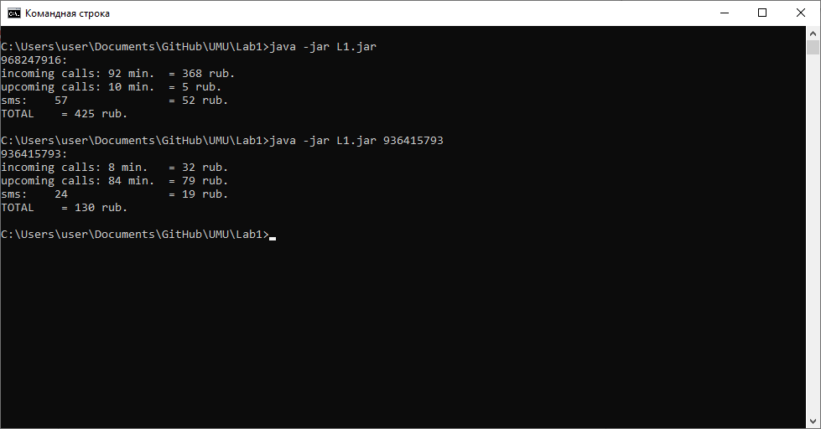

Вывод:

В результате проделанной работы были изучены и программно реализованы на Java правила тарификации для услуг типа “Телефония” по длительности разговора и “СМС”.